Funící
LOKOmotiva

Časopis berounského horolezeckého oddílu Lokomotiva beroun
Číslo I./2005, ročník VI.
vyšlo 16. 3. 2005
S laskavým svolením šefredaktora Michala Hlaváče Dočasně Vydává:
Anna Reschová, e-mail: reschici@quick.cz
redakční uzávěrka příštího čísla : 30..6. 2005

!!! ZASÍLÁNÍ TOHOTO ČASOPISU JE MOŽNO ZDARMA OBJEDNAT ČI ZRUŠIT NA VÝŠE UVEDENÉ EMAILOVÉ ADRESE !!!

Kalendář akcí | Portrét
Oddílové zpravodajství | Lezecké oblasti
Novinky a zprávičky z Berounska | Odkazy
Novinky a zprávičky z Čech a ”okolí” | Inzerce
Novinky ze světa

Kecy redaktora
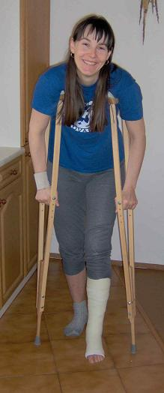
Letos se ta zima ukázala v celé své kráse a nejednomu řidiči způsobila vrásky na čele. Lyžaři a děti se radovali. Lezci už netrpělivě sledovali rtuť teploměru a předpověď počasí ve své nedočkavosti vyrazit poprvé do skal. Jsou i tací, kteří se za lezením prodírali sněhovými závějemi na zádech s bouldermatkou nebo s batohem na Brnčalu. Já si zatím v klidu prohlížím fotky z různých nejen loňských akcí. Letos si na jaře asi moc nezalezu, protože se již několikátý týden válím v posteli s naštípnutým kotníkem, ke vší smůle se mi to nestalo při žádném sportu, ale v práci. Jak můj muž tak tvrdí, lezení je krásný a bezpečný sport a musím mu dát za pravdu. Takže Vám přeji pěkný začátek lezecké sezóny.
Hore Zdar!
Anička

Kalendář akcí 2005

 | 2. 4. | Jeskyňářský bál tradičně v KD na Tetíně zelinka.jakub@tiscali.cz
 | 28.-29. 5. | Příhrazy – lezení na písku a pro děti návštěva Drábských světniček reschici@quick.cz
 | 28. 5.- 5. 6. | Lumignano novotny.jiri@gzcd.cz
 | 11. 6. | Petrohradské PADání 2005 reschici@quick.cz
 | návrh 2.7.-6.7. | Enns či jinam podle dohody na sv. H+C+M novotny.jiri@gzcd.cz
 | 30. 7.- 6. 8. | Ostaš poprvé bez Slimáků. Šestý ročník výcviku mladých adeptů, bouldering a lezení na písku spojený s aktivní rodinnou dovčou. Přihlášky a objednávky polopenze nejpozději do 15.7.2005 na reschici@quick.cz
 | 30. 7.- 6. 8. | Ostrov – tradiční pískovcové lezení.Přihlášky novotny.jiri@gzcd.cz
 | návrh 27. 8. | někam na 14 dní (Chorvatsko nebo Sperlonga) novotny.jiri@gzcd.cz
 | 25. 8.- 28. 8. | 22. Mezinárodní horolezecký filmový festival v Teplicích n. Metují
 | 3.9. | Tvrďák – tradičně netradiční víceboj, tentokrát jako závod ČP České asociace extrémních sportů, zcela nové exkluzivní disciplíny. Info na www.mujweb.cz/sport/tvrdak Organizuje Michal Hlaváč a Petr Resch, Přihlášky na xciko@centrum.cz
 | 17. 9. | "Babí léto na Kyselce" v Bílině - sedmý ročník festivalu folk, country a bluegrassové hudby www.babileto.cz Pro děti je tradičně připraveno plno atrakcí a soutěží až do pozdního odpoledne. Nocleh možno zajistit v přilehlém autokempu. Můžete spojit výletem na Bořeň, ať už lezecky či turisticky.
 | říjen | Kolešov –tradiční slezina na chalupě u Chalupů ggs@quick.cz
 | prosinec | Poslední slanění
Úvodní strana
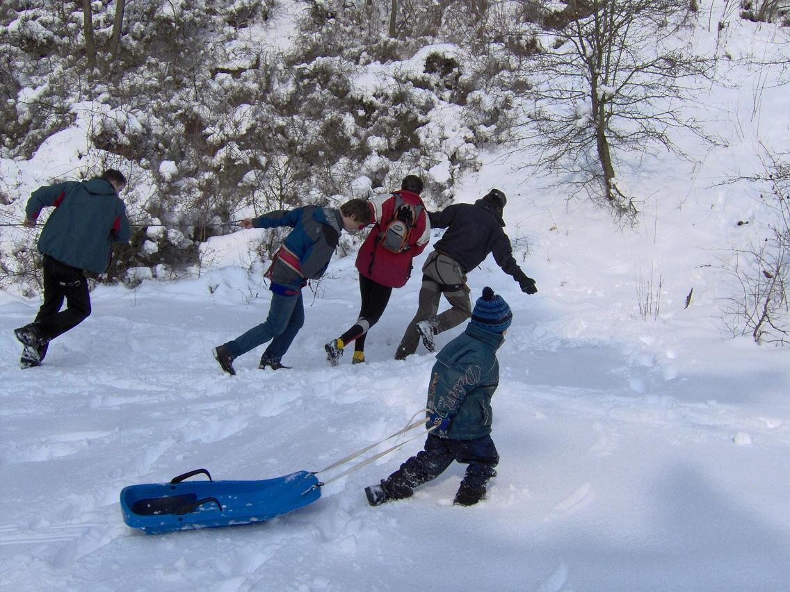

Zn: Hledáme další oddílové tahouny...

Oddílové zpravodajství

- 22.1.2005 Výroční členská schůze

Schůze (naposledy asi v Rudolfínu) opět, jako je již příjemnou tradicí, neměla ambici něco převratného řešit a tedy nic nevyřešila. V klidu jsem se vypovídal, nikdo moc neoponoval, a tak vlastně není ani o čem psát. Využiji však tuto rubriku na takové rozšířené zpravodajství o dění v našem takříkajíc slavném oddílu. Tak zejména se dva naši borci vešli do sportovců roku v rámci Lokomotivy, v obou případech se jedná o závodníky – Zdendu Resche za lezení na umělé stěně na obtížnost a Michala Hlaváče, který si hřejivou tisícovku odnese za své survivalové úspěchy. Jsem rád, že se v poslední době má tendenci naše závodní reprezentace rozrůstat, na svém prvním ČP v boulderingu byli Michalové Mestek a Urbánek a rozhodně se neztratili – shodně skončili někde ve třetí desítce startovního pole, tedy hned první bodíky do poháru. Také už bylo na čase trochu pozměnit tréninkové zázemí a shodou okolností se zároveň s mými urgencemi na potřebu stěnku ve dvojce zvětšit ozvala i Lokomotiva se svou potřebou šatnu využívat. V létě se tedy budeme stěhovat. Každý, kdo má ambice do nové stěnky mluvit, nechť se ozve, představa už existuje, brzy bude k dispozici obrázek nového prostoru, tak si můžeme hrát. Samozřejmě to bude stát nějakou tu kačku a práci.
Tak tolik asi v kostce naše oddílové zpravodajství. Oddíl žije. Po své se vyrovnává s generační obměnou a myslím si, že díky toleranci starších členů, ale také díky faktu, že noví členové nejsou úplní magoři děje se generační obměna velmi nebolestivým způsobem.
Díky za pomoc, ať už tu stávající, či tu,která teprve přijde, Petr Resch

- 26.2. 2005 Damil

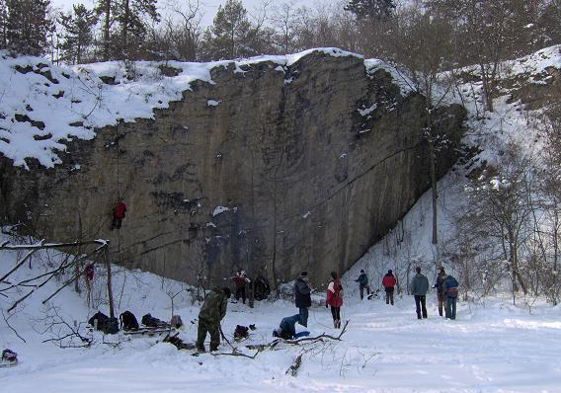
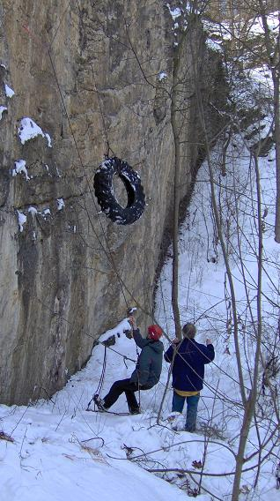
No podle fotky sami vidíte, že na Damilu se nás příliš nesešlo. To ale asi není ani ten nejdůležitější moment, proč se Damil dělá, tak tedy po pořádku. Organizačně otěže pomalu přebírá Míla, což je pozitivní zejména vůči Jirkovi Novotnému, ale i Šemíkovi – přece tady nebudou dělat voli donekonečna. I přes množství sněhu organizačně tedy pohoda, dokonce i oheň zaplál. Já jsem se doplazil se značným zpožděním, neboť rodina si mě výrazně žádá, ale dorazil! Zatímco jiní, pod chabou výmluvou, že předešlé noci měli maturitní ples, nedorazili vůbec. Budiž exemplárně potrestáni. Neboť se jednalo o naprosté nováčky, kteří Damil potřebují a kvůli kterým se dělá. Vy ostatní (mazáci), jež jste nedošli, budiž Vám zatraceně líto parádního sjezdu na bobech, který jsme provedli s Jindrou a stejně tak koulovaček, které neustále narušovali plynulý chod akce. Vzhledem k tomu, že akce je víceméně půldenní, doufám, že napříště nás bude víc a třeba dojde i na ostatní nácvik, než jen házení pneumatiky. My sice v průběhu roku nacvičujeme záchranu a šplhání (prusíkování) v hale, ale ani z Damilu by to nemělo úplně zmizet. Jo a taky chyběla zdravověda. Tak snad „nabudúce“ ve větším počtu a s více atrakcemi.
- pr -

- 5.- 11.3.2005 Zimní Tatry

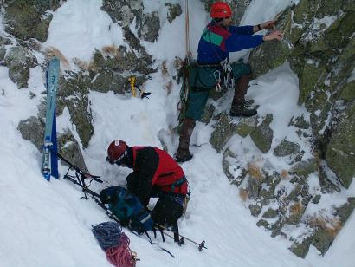
Jako už tradičně i letos jsme se vypravili do zimních Tater za zimou, sněhem a s předsevzetím něco polézt. Sešli jsme se klasicky v pátek večer v nádražním baru a posilnili se před cestou do Popradu. Po doplnění Romanem Kudou v Olomouci nás bylo celkem šest. Cílem byla Brnčalova chata, kam jsme dorazili v sobotu s jazykem vyplazeným – tedy aspoň někteří – sněhu bylo opravdu hodně. Ubytování na nás zbylo na půdě (příště musíme být s objednáním rychlejší, o den nám utekl pokoj). Po prohlídce půdy jsme si rozdělili funkce podle osádky tanku – inspiroval nás prostor, který jsme obývali. Osádka tedy vypadala takto:
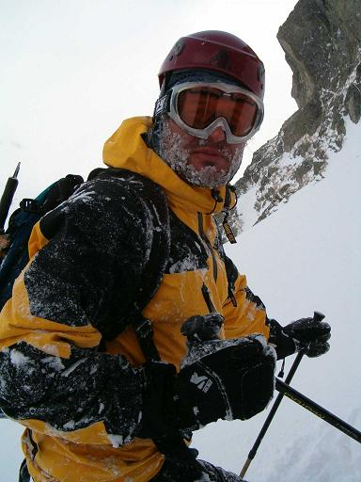
Velitel tanku Robert Frdlík
Zástupce velitele Honza Pumpa Srp
Nabíječ Roman Kouďák Kuda
Radistka Jana Krumpholcová
Řidič Honza Šemík Míka
Střelec Petr Soused Valenta

Počasí nás přivítalo tak jako že „ Co tady chcete ?!! “ – prostě hnus. Přesto jsme se snažili něco robiť a vydávali se na krátké výpady do hory na ledy. Výjimkou byl Pumpa, který se snažil sjet na lyžích co šlo když už je s sebou měl. Byl proto vyhlášen nejaktivnějším členem výpravy, což potvrzoval denně a nezahanbil ani u baru (i když se nás snažilo víc a doufám že jsme ho v tom nenechali). Neděle byla ve znamení výšlapu na led a skutečně jsme šlapali tak, až to praskalo. Poté co jsme ve žlebu nazuli mačky a vyslali průzkumného chrousta v podobě Šemíka se Šemík po pár krocích houpal v laně držen Petrem a Pumpou, zatímco nad ním čněl čerstvý víc jak metrový odtrh. Počasí bylo pořád na nic a tak skončila neděle.
V pondělí nebylo líp a v úterý to Koumák s Janou namákli dolů s vidinou bazénu.
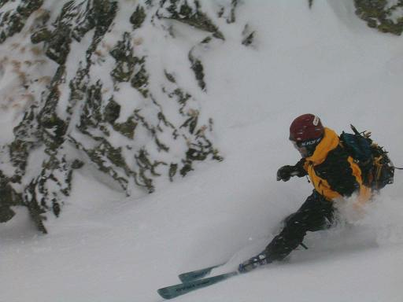
V dalších dnech jsme oblézali okolní ledy, Šemík exceloval s jedním cepínem a obrovskou vzlínavou schopností. Po přelezení ledu nad hankem a pokusu vyjít kuloárem Žeruchovek nahoru kde jsme nakonec vyprošťovali seklý lano ze slanění a úprku dolů dřív než se to vysype nám toho moc nezbývalo. Nakonec nás zaválo až na Svišťovku, kde byl VÍTR VÍTR , vrátili jsme se výstupovou cestou žlebem, kde Pumpa užil suprovýho sjezdu na lyžích a Jana na lopatě. Dál už jsme jen mrzli v restauraci ( 11°C ) za dlouhých partií šachů a prší a na půdě v letních spacácích (jednou taky -1,5°C ) až nás vyhnalo v pátek ráno domů. Cestou domů už nás kromě ztráty Kouďákovy téměř prázdné peněženky nic zlého nepotkalo.

Takže příště HORE ZDAR !!! - rf -
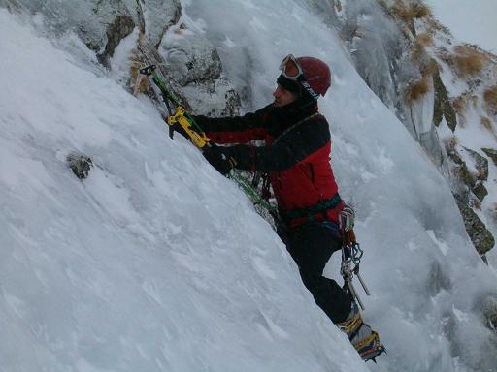

- http://hoberoun.mount.cz
Webové stránky, které spravuje Petr Vaněk mají konečně svého oddílového webmastera. Najdete na nich všechna čísla tohoto občasníku i info o našem oddíle. Díky Danovi Velebovi danielveleba@seznam.cz získají oddílové stránky novou podobu a budete tam moci najít více aktuálních informací a fotek, oddílové zpravodajství a vůbec. Měl by se na těchto stránkách objevit i aktuální seznam členů s telefony a emaily, aby se mohli lépe, rychleji a radostněji shánět spolulezci. Danovi přejeme zdar a sílu a vy na něj můžete sypat zajímavosti z oddílového života.
-ar-
- Oddílová knihovna
Aktuální seznam oddílové knihovny by jste v dohledné době měli najít na oddílovém webu http://hoberoun.mount.cz
z.resch@seznam.cz , 602 944 114
Úvodní strana
Oddílová nástěnka
To že na vlakovém nádraží v Berouně máme oddílovou nástěnku snad všichni vědí. Bohužel se tam v loňském roce ztrácely příspěvky a fotky. Robert tedy nástěnku zabezpečil, aby se do neopakovalo. Tak Vás prosím, dál Roberta zásobujte fotkami a materiály z vašich nejen skalních toulek. Ať tam je na co koukat!!!
r.frdlik@centrum.cz , 603 468 465
- ar –

Novinky a zprávičky z Berounska
bez příspěvku
Úvodní strana

Novinky a zprávičky z Čech a ”okolí” (Morava, Slovensko, Zakarpatská Rus)

bez příspěvku
Úvodní strana

Novinky ze světa
bez příspěvku
Úvodní strana

Lezecké oblasti

- Buližníky

Vyhnán nepříjemnou vzdáleností, ale zároveň nelítostnou zimou z takřka rodného Petrohradu, začal jsem v zimní sezóně hledat a následně i okupovat buližníkové útvary blíže k Berounu. Tak se postupně vykrystalizovaly tři boulder (nejen, ale zejména) oblástky, přičemž jejich kvalita rostla postupně přesně podle toho, jak jsem je poznával za sebou.

Hřebeny
První zastávka patřila „Hřebenům“, tedy skalním útvarům v lese v okolí hájovny Hřebeny na silnici mezi Kublovem a Jablečnem. Něco se tu vylézt dá, v porovnání s tím, co však mělo přijít později, je to slaboulinký odvárek. Přesto bych tamní skalky zcela nezavrhoval, dá se zalézt s lanem a je to relativně blízko k Berounu, navíc pár desítek metrů od silnice, takže jste tu za chvíli. Boulderů je asi desítka, klasifikace 5A až 7C. Cest je určitě třicet, přičemž zhruba deset stojí za vylezení. Jsou tu klasiky i novější věci po nýtech až do zhruba sedmiček.
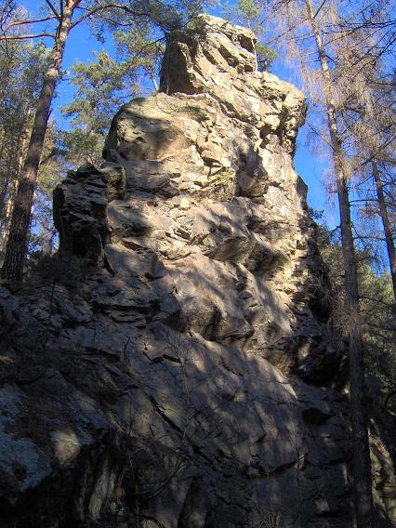
Mrtnická skála
Joj, údolní stěna téhle dávno známé buližníkové polověže je fakt parádní. Skoro 30 metrů převážně převislého lezení v ne vždy pevné skále s ne vždy stoprocentním jištěním nadchne asi každého horolezce, kterého zcela neuspokojuje přejištěné a stále stejné Srbsko. Ty nejhezčí výstupy se pohybují v rozmezí od 6 do 8 UIAA a v podstatě je jich jenom pět. V SZ stěně je ještě pár lehčích kratších možností výstupu.
Bouldering se odehrává zcela vlevo v SZ stěně, kde je velmi solidní a kompaktní převislé bříško. Je tu zhruba deset možností lézt rovně, někde mezi Fb 4 a 7A a navíc místní perla „Bez dechu“ za 8A+ Fb. Zajímavé jsou i traverzy, nádherný je zejména „Venca Kovadlina“ křižující celou stěnu zhruba ve výšce rukou za 7B+ traverzových nebo zhruba 9/9+ UIAA.

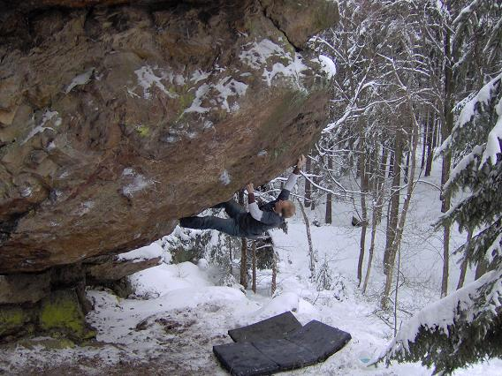
Radeč
No a to nejlepší na konec. Bez přehánění. Jedinečný převislý kýl, jehož sklon kolísá mezi 45° a stropem s délkou boulderů až 5 metrů (traverzy až 15 metrů) se prostě musí vidět. Je až s podivem, že se tu najdou i lehčí věci od 5A Fb. Zatím je hotových asi dvacet směrů, vesměs velmi vzdušných, až do 8A+ Fb, lézt tu půjde i s lanem. Třeba pěstní spára v „pětačtyřicítce“ určitě láká a navíc půjde odjistit pouze vklíněnci.
A kde že to je? Radeč najde na mapě asi každý (Rokycansko). Tak se tedy vydejte z Lhoty pod Radčem (od fotbalového hřiště) po červené turistické značce na vrchol Hrad a lezecké cíle jsou přímo pod Vámi směrem severním.

Poměrně podrobné průvodce na zmiňované oblasti najdete na www.lezec.cz
- pr -

Úvodní strana

Řečičky (diskusní fórum čtenářů)

Jubilea v letošním roce
45 – Saša Švec
30 – Vašek Ambroz a Honza Pumpa Srp
20 – Míla Mílanátek Šramota a Jirka Moučka Krupička
Blahopřejeme!!!
Úvodní strana

Portrét
V této části bych ráda představila jednotlivé členy oddílu, protože jsem zjistila, že se v mnoha případech členové neznají navzájem. Pak by bylo asi vhodné se zamyslet nad účastí na oddílových akcích nebo nad jejich počtem, ale to bych teď nechala stranou. Vzhledem k frekvenci vydání FunLoku, byl by to seriál na několik let, kdybych chtěla přiblížit členy po jednom. Zaměřím se tedy rovnou na celé skupiny. Nejlépe asi formou otázek. Kde začít? Nejstarší nebo nejmladší členové? Asi od těch oddílově nejmladších, aby se mohli představit těm starším kolegům.
Otázky: 1. Jak dlouho lezeš a od kdy jsi členem oddílu?
2. Co se ti na lezení líbí a co ti dává?
3. Tvoje nejoblíbenější oblast?
4. Jaké máš plány či cíle?

Pavel Mang
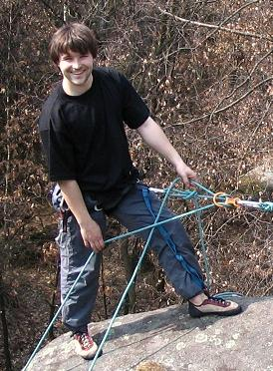
- Lezu od konce roku 2003, kdy jsem také poprvé přišel do Lokomotivy a přihlásil se do kurzu. Členem oddílu jsem od roku 2005 a zkoušky jsem skládal minulý rok na Ostaši, kam se letos moc těším.
- Lezení mi dává volnost, přírodu, přátelé, uvolnění, strach, výzvu, zodpovědnost, prostě vše čeho si v životě cením. Pokaždé když jdu lézt zapomenu na práci a starosti a vychutnávám si tu krásu přírody, soustředěnosti a strachu. Díky lezení jsem poznal spousty nových lidí a musím říci, že bez výjimky skvělých lidí, kteří si na nic nehrajou a jsou svý, teda aspoň jsem měl na ně dosud štěstí. Doufám, že těchto přátel bude jen přibývat a podnikneme spolu spousty výjezdů za lezením, přírodou a zábavou.
- Bohužel jsem toho nestihl zatím moc projet, ale nejčastěji chodím na Srbsko, jelikož to mám nejblíž. Strašně se mi líbilo na Ostaši a v Adršpachu, i když je pravda že tam „seru magy v kostkách“ a proto lezu většinou jako druholezec. Myslím si ale, že každá oblast má v sobě svoje kouzlo a každej lezeckej materiál má své.
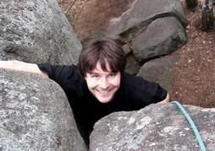
- Pokaždé když čtu o nějaké lezecké oblasti hned bych tam chtěl vyrazit, bohužel dovolený je málo, ale už teď vím, že celá padne na výjezdy za lezením. V lezení nemám nějaké velké cíle, lezu proto, že se mi to líbí a protože se cejtim spokojenej když jsem s přáteli v nějaké lezecké oblasti. Teď se snažím zchodit nějaký to kilo a trochu posiluju (dostal jsem dobrej tip od Petra Resche a musím říci, že je účinná, po dvou dnech necejtíte ruce a neutřete si už ani prd.. .), musím začít taky běhat, ale to se mi fakt moc nechce. Letos bych chtěl do hor a to jak lézt tak na nějakou alpinistickou túru, taky bych se chtěl podívat do nějaké slavné lezecké oblasti. No jak říkám ten rok by měl mít dvojnásobek dní a z toho nejlépe polovinu dovolený.

Patrik Karadi

- Lezu třetím rokem a členem oddílu jsem rokem prvním
- Líbí se mi ten adrenalin a dobrej pocit po vylezení cesty.
- Moc jsem jich zatím nepoznal tak to bude Ostaš
- Rozhodně se věnovat lezení dál a aspoň o něco se zlepšovat... Mám pořád ještě co dohánět...

Jan Falta
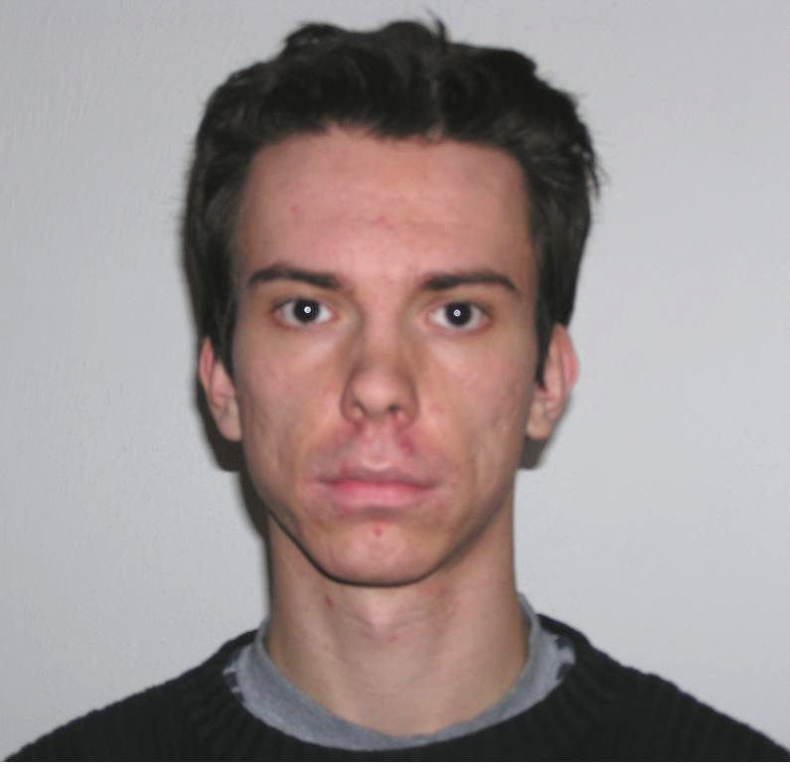
- Lezu už přes dva roky a členem oddílu jsem se stal po absolvování testu na Ostaši 2004. Jinak poprvé jsem lezl, když mi bylo 13 a to ve Švýcarsku (3).
- Na lezení se mi líbí to, že se trochu odreaguju a mohu být v krásné přírodě se super lidičkama. Lezu pro radost a to je asi to nejdůležitější.
- Nejoblíbenější oblast zatím nemám, ale kdybych jí měl, tak by byla vápencová.
- Plány moc nemám. Jediné co si přeji je to, ať nám to všem dobře leze.

Dan Veleba
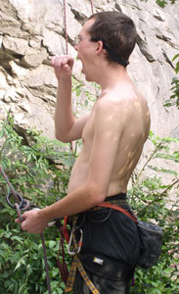
- Pravidelně lezu zhruba rok (od vánoc 2003), poprvý sem byl lézt téhož roku na podzim. Adam Voldán mě tehdy vytáh do Jána a lezli sme Križovou, myslel sem že zdechnu. Ale to mě očividně teprv čeká.
- Libí, libí...libí se mi ten pocit když vylezeš těžkou cestu a sedíš nahoře ve vodsedávce, koukáš po kraji a mas pocit buhví jak seš dobrej. Tak to se mi libí. No a co mi lezeni dává...Pro mě je to o překonání sebe sama. Takže mi to dává pocit že něco dokážu.
- Trudno skazať, nebyl sem v moc lokalitách, nejvíc se mi líbily Vysoký Tatry, ale to je tím že sem v žádnejch jinejch horách nelez.
- Co se plánu týče chtěl bych hodně lézt o prazdninách a teď jedu mrznout do Alp. Cíle jednoznačně hory ať zimní nebo letní, potažmo skialpy.
Úvodní strana
.

Webovské stránky

http://hoberoun.mount.cz | HO LOKO Beroun (zde naleznete i starší čísla FunLoku)
http://www.lezec.cz/ | nejčtenější lezecké stránky se spoustou zajímavostí
http://www.horosvaz.cz/ | Český horolezecký svaz
http://www.climbweb.cz | průvodce a horolezecká literatura
http://www.montana.cz/ | časopis Montana
http://lideahory.cz/ | Časopis Lidé a Hory
http://shop.mount.cz | internetový obchod Petra Vaňka. Dárky a umělecké předměty vyřezávané, dovážené z exotických zemí Asie a Afriky.
http://www.boren.wz.cz | - HO Bořeň (včetně průvodce na Bořeň a okolí)
http://www.sportovninoviny.cz/horolezectvi/ |  | horolezecké noviny
http://homalpin4.wz.cz/ |  | HOM Alpin IV.
http://www.sweb.cz/hkrakovnik/index.html |  | HO Rakovník
Úvodní strana

Inzerce
- Prodat, koupit, darovat, prostě se toho zbavit (popřípadě se seznámit)
Úvodní strana;

